

博客网站需求分析报告

2018.4.5
陈昊栋、刘泽龙、黄栋
目录
1. 问题定义 3
2. 功能需求 3
3. 非功能需求 3
4. 功能模型 3
5. 数据（对象）模型 4
6. 开发计划 4
（1）资源需求 4
（2）进度计划 4
7. 风险分析 4

问题定义
论坛也称为bbs,是Bulletin Board System的简称，它的主要功能是给浏览者提供沟通的平台，随着网络的发展以及网上用户的普及，用户之间希望可以有一个论坛一样的东西可以给他们提供交流沟通的服务平台，该平台可以说是一个广大用户提供交流经验、探讨问题的网上社区。因此论坛最基本的功能首先是发表主题，其次是其他人员根据主题发表自己的看法。使得人与人之间交流变得频繁。

功能需求
R001：本系统支持新用户注册功能。注册信息包括用户名、密码、性别和头像。其中用户名要求：4-16个字符，为英文字母大小写、下划线、数字的任意组合；密码要求：6-16个字符，为英文字母大小写、下划线、数字的组合，必须包含至少一个大写英文字母、至少一个小写英文字母和至少一个数字。
R002：本系统支持老用户登录功能。用户输入正确的用户名和密码即可登录成功，不然会有提示。
R003：本系统支持管理员管理功能。管理员可以对用户的进行管理，对用户发的不良信息的帖子进行删除和修改。
R004：本系统支持用户发帖功能。用户可以根据自己的喜好进行发帖。
R005：本系统支持用户浏览、回复功能。若用户没有登陆只能查看别人的帖子不能进行回复，若用户登陆了，不仅可以看别人的帖子还可以对帖子进行回复，提出一些自己的看法。
R006：本系统支持用户改帖、删帖功能。用户可以对自己发表的帖子进行查看，修改内容或者将其删除。

非功能需求

R101：在浙江农林大学校园网环境下90%的时段内，用户提交任一查询请求后，必须在5秒钟之内显示查询结果。
R102：本系统支持在IE环境下浏览

功能模型
如果采用结构化分析方法，画出完整的数据流图和数据字典。
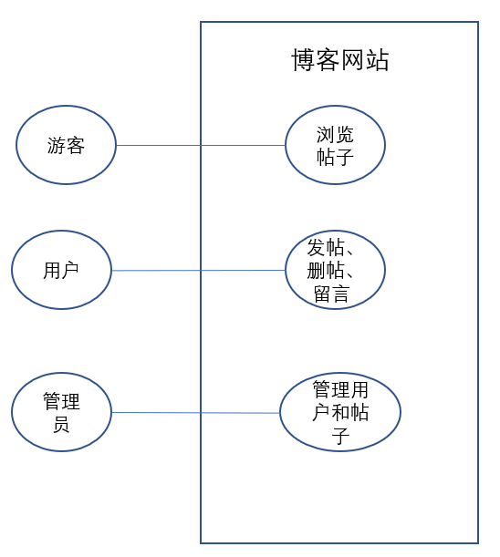
用例图

数据（对象）模型
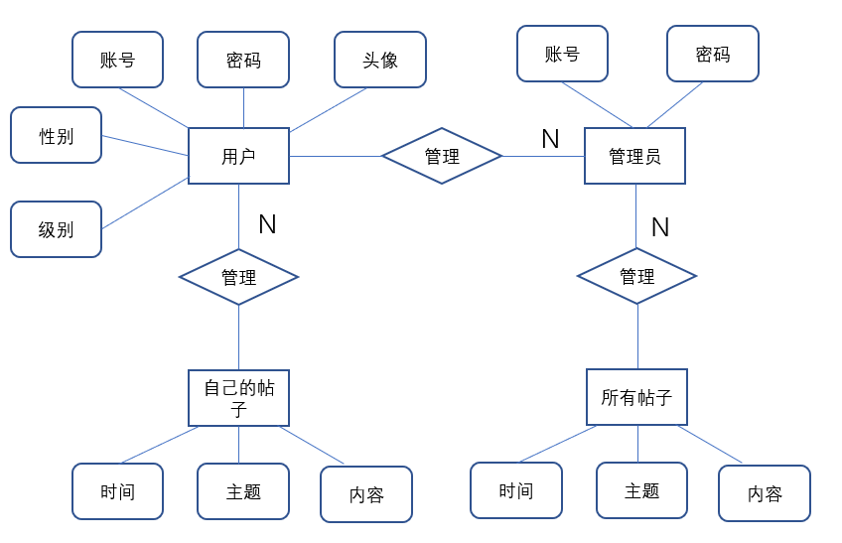
博客网站ER图
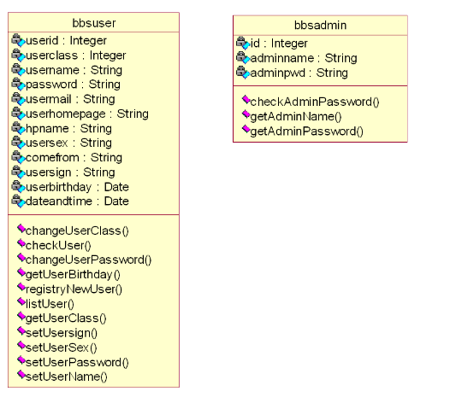
管理员业务类图
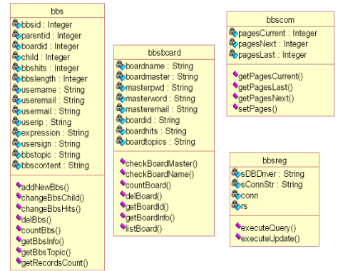
论坛业务类图

开发计划

（1）资源需求
该项目需要开发人员掌握一定的java能力以及可以在windows系统上操作eclipse和mysql的能力，也需要一定的office操作能力。需要会对eclipse和Tomcat的环境配置掌握。

（2）进度计划
第一周-第三周：对各个项目的分析，结合实际能力，挑选出合适的项目。
第三周-第四周：功能页面设计
第五周-第六周：注册登录功能的实现
第七周-第十周：各个界面的完成
第十一周-第十二周：后台的实现
第十三周：整体项目的调试
第十四周：写报告

风险分析
可能出现的风险：管理员后台操作修改失败，登录界面异常，编写某个功能时卡住不能按时完成
应对策略：登录界面根据现有成熟的技术进行学习。对后期的后台部分进行多次调试。尽可能按照用户要求进行编写，当不能按时完成时加班与顾客及时进行沟通。

